**СОВЕТ МУНИЦИПАЛЬНОГО ОКРУГА «КНЯЖПОГОСТСКИЙ»**

**«КНЯЖПОГОСТ»**

**МУНИЦИПАЛЬНÖЙ КЫТШЛÖН СÖВЕТ**

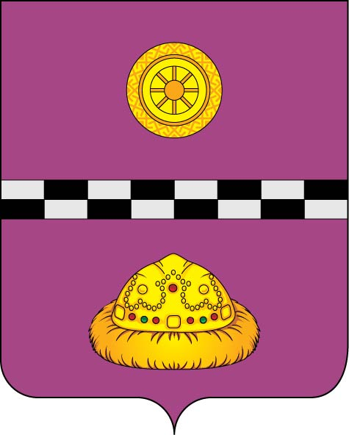

**РЕШЕНИЕ**

**КЫВКÖРТÖД**

от 22.04.2025 № 149

г. Емва, Республика Коми

О внесении изменений в решение Совета муниципального округа «Княжпогостский» от 18.12.2024 № 77 «Об утверждении Положения о муниципальном земельном контроле за использованием земель на территории муниципального округа «Княжпогостский»

В соответствии с Земельным кодексом Российской Федерации, Федеральным законом от 06.10.2003 № 131-ФЗ «Об общих принципах организации местного самоуправления в Российской Федерации», Федеральным законом от 31.07.2020 № 248-ФЗ «О государственном контроле (надзоре) и муниципальном контроле в Российской Федерации», Федеральным законом от 28.12.2024 № 540-ФЗ «О внесении изменений в Федеральный закон «О государственном контроле (надзоре) и муниципальном контроле в Российской Федерации», Совет муниципального округа «Княжпогостский»

РЕШИЛ:

1. Внести в решение Совета муниципального округа «Княжпогостский» от 18.12.2024 № 77 «Об утверждении Положения о муниципальном земельном контроле за использованием земель на территории муниципального округа «Княжпогостский» (далее - Положение) следующие изменения:

1.1. Подпункт 4.5.9. пункта 4.5. раздела 4 Положения изложить в следующей редакции:

«4.5.9. Внеплановая документарная проверка может проводиться только по согласованию с органами прокуратуры, за исключением случая ее проведения в соответствии с пунктами 3, 4, 6, 8 части 1 статьи 57 Федерального закона от 31.07.2020 № 248-ФЗ.».

2. Настоящее решение подлежит официальному опубликованию и вступает в силу со дня его принятия.

Председатель Совета округа Ю.В. Ганова